財團法人嘉義縣私立天主教安道社會福利慈善事業基金會
附設私立保祿社區式長照機構-無障礙照顧設備報價單
製表日期：112.05
五、無障礙照顧設備
項目 | 名稱 | 單位 | 數量 | 單價 | 總價 | 規格說明 | 備註
1 | 活動課桌子(長條雙邊半圓桌) | 張 | 4 |  |  | 1-1
2 | 活動課桌子(圓桌) | 張 | 6 |  |  | 1-2
3 | 木製高度可調椅 | 張 | 12 |  |  | 1-3
合計

附件規格表：
品名 | 圖片 | 規格
附件1-1  活動課桌子(長條雙邊半圓桌) | 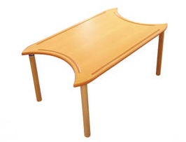 | 使用場所：活動室  規格:  尺寸：  長度152.2x深度90cm 桌面高度:70cm  材質/天然木材
附件1-2  活動課桌子(圓桌) | 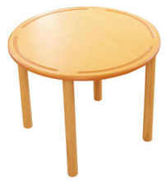 | 使用場所：活動室  規格:  尺寸：  直徑90cm、高度:70cm  材質/天然木材
附件1-3  木製  高度可調椅 | 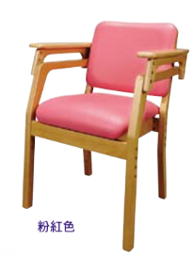 | 使用場所：活動室  規格:  尺寸：  寬580×深564×高800mm  椅面高調節：477mm•445mm・413mm（3段式）  椅面深調節2段式、扶手高度調節3段式  坐、背墊材質／PVC

